四川师范大学《网络编程》实验报告
实验编号： 2 班级： 计算机科学学院2016级3班 实验名称： 半自动爬虫
姓名： 何丹阳 学号： 2016110308 日期： 2019年03月30日 指导老师： 吴 迭

实验 二 半自动爬虫

一、实验目的及要求
（1）练习半自动爬虫的使用方法

二、实验内容
（1）在百度贴吧中寻找⼀个自⼰喜欢的贴吧，将其中⼀篇热门帖⼦的 每层楼的 发帖⼈、发帖内容和发帖时间抓取下来。
（2）先⼿动把⽹页复制下来并保存到⼀个⽂件中，再通过Python 的正则表达 式和⽂件操作进⾏信息的提取。

- 实验主要流程、基本操作或核心代码、算法片段（该部分如不够填写，请另加附页）
代码
import requests
import re

f = open('2016110308_何丹阳_实验代码2.txt','r+',encoding='utf-8')
htmls = f.read()
f.close()

sub = re.sub('<img.*?/>',"",htmls)
name = re.findall('fr=pb>" target="_blank">(.*?)</a>',sub)
#时间进行操作
date = re.findall('<span class="tail-info">(\\d{4}-\\d{2}-\\d{2} \\d{2}:\\d{2})</span>',htmls)

content = re.findall('<div id="post_content.*?> (.*?)<',htmls)

for i in range(len(name)):
print(f'name:{name[i]}')
print(f'date:{date[i]}')
print(f'content:{content[i]}')
print(f'**************')
运行截图
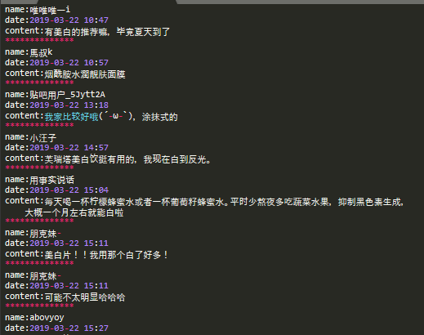
贴吧链接：https://tieba.baidu.com/p/6075766796?pn=1

- 实验结果的分析与评价（每项实验内容不少于100字，该部分如不够填写，请另加附页）

本次实验正式开始学习爬虫，最基础的是对正则表达式的运用以及对半自动爬虫的运用。首先找到想要爬取得页面，将页面的html文档保存txt格式，在把txt打开，对里面的内容进行操作，爬取需要的内容。在本次实验中，我爬取时间的时候，用了一点小技巧。

注：实验成绩等级分为（90－100分）优，（80－89分）良，(70-79分)中，（60－69分）及格，（59分）不及格。

